Анютины ГлазкиРаскрылись, как в сказке.И им улыбнулись — смотри!Весёлый и хитрыйГлазок У КартошкиИ круглый Глазок У Двери.Анютины ГлазкиСияли от ласки.И как было им не сиять!Глазок У ДвериИ Глазок У КартошкиИм начали дружно мигать.
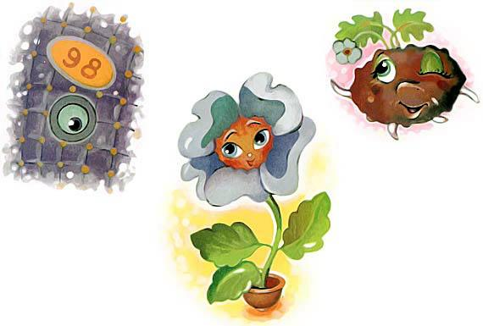
И вдруг потемнело,Нахмурилось небо,Кругом загремела Гроза…Глазок У ДвериИ Глазок У Картошки,А также Анютины Глазки немножкоВ испуге закрыли Глаза.Гремело в округе.Заснули в испугеИ спали до самой зари:Анютины Глазки,Глазок У КартошкиИ круглый Глазок у Двери.

